



本科毕业设计（论文）

基于LangChain框架的Agent设计开发平台

学 院： 计算机学院
专 业： 网络工程专业
年级班别： 2022级（4）班
学 号： 3122004801
学生姓名： 张连登
指导教师： 李敏

2026年 4 月

摘要
大型语言模型（Large Language Model，LLM）这几年在自然语言理解、文本生成和复杂推理任务上进展比较明显，零样本、少样本场景中也能给出相对稳定的结果。可是把模型放进真实业务以后，问题就不只是能不能生成一段回答。ReAct（Reasoning+Acting）等Agent范式把检索、工具调用和环境反馈放到执行过程中，让模型可以留下“推理-行动”的过程记录。开放场景里的问题会更细一些：检索不一定命中关键材料，工具调用也会失败，长上下文里重要信息可能被冲淡，事实幻觉仍然会出现。对企业任务来说，一个答案看起来完整还不够，过程能不能追溯、权限边界清不清楚，都会影响智能体最后能不能真正使用。
围绕这些问题，设计了一个面向LLM智能体的闭环方法框架，并实现了前后端分离的Agentlz原型。框架把“规划-检索-推理-行动-记忆-反思”放在同一条流程中，同时结合ReAct和检索增强生成（Retrieval-Augmented Generation，RAG）。Planner-Executor-Check三段工作流用于约束任务拆解、工具调用和结果检查，避免模型一次输出后就结束。后端用FastAPI提供统一API，并把路由层、服务层和仓储层分开。智能体编排层接入MCP、文件解析、邮件和图像理解等工具，同时保存调用轨迹；检索层处理文档上传、解析、切分、嵌入、向量索引和多路召回。工程部分还加入WebSocket、SSE、消息队列和多租户鉴权，用来支撑长任务观察和权限控制。验证时主要关注任务成功率、耗时、轨迹可解释性、鲁棒性和安全边界，也分析了部分失败案例。
实验和原型运行结果显示，闭环架构对复杂任务完成有一定帮助，尤其是在需要记录过程和检查证据的任务中更明显。RAG工具链可以减少一部分只依赖模型记忆回答带来的风险，但不能完全消除事实幻觉。Planner-Executor-Check、异步执行和实时推送让长任务过程更容易被看到，维护时也更容易定位问题。总体来看，Agentlz更像是面向企业知识问答和多步任务执行的一次工程化尝试，还不是覆盖所有场景的通用智能体方案。

关键词： LLM 智能体，ReAct，检索增强，工具调用，工作流编排

Abstract
Large Language Models (LLMs) are no longer used only as text generators. In many recent applications, the model also has to read retrieved documents, prepare tool arguments, wait for returned results, and then decide what to do next. ReAct (Reasoning + Acting) gives one common way to arrange this kind of process, because reasoning, action, and observation are put into the same loop. After the model enters a business workflow, however, the difficult part is often not the fluency of the answer. Retrieval may miss the key document; a tool call may stop because of a wrong parameter; useful facts may be buried in a long context. Hallucination is still possible as well. For enterprise tasks, a complete-looking answer is therefore not enough. The evidence source, permission boundary, and failed step need to be visible.
Agentlz is made as a front-end and back-end separated prototype to test this closed-loop idea. Its process uses planning, retrieval, reasoning, action, memory, and reflection, and puts ReAct together with Retrieval-Augmented Generation (RAG). In the actual workflow, Planner first gives a structured plan, Executor calls tools and records observations, and Check looks back at the result before the final output is returned. The back end exposes a unified /v1 API through FastAPI. Routes, services, and repositories are kept apart mainly for later debugging and maintenance. The orchestration part connects MCP, file parsing, email, image understanding, and other tools. The retrieval part deals with document upload, parsing, chunking, embedding, vector indexing, and mixed recall. WebSocket, Server-Sent Events, message queues, and tenant authentication are also added for long tasks and permission control. The prototype is then checked by task success rate, time cost, trace readability, robustness, security boundary tests, and several failure cases.
Experimental results and prototype testing suggest that the closed-loop architecture is helpful for complex tasks, especially when the process needs to be recorded and evidence needs to be checked. The retrieval-augmented tool chain can reduce part of the risk caused by answering only from model memory, but it cannot fully remove hallucination. The Planner-Executor-Check workflow, asynchronous execution, and real-time event delivery make long-running tasks easier to observe and maintain. Overall, Agentlz should be understood as an engineering attempt for enterprise knowledge question answering and multi-step task execution, rather than a general agent solution for all scenarios.

Key words: LLM Agent, ReAct, Retrieval-Augmented Generation, Tool Use, Workflow Orchestration
目录
1 引言 1
1.1研究背景 1
1.2 研究意义 1
1.3 国内外研究现状与问题 2
1.4 本文主要工作 3
1.5 本文结构安排 3
2 相关技术与理论基础 5
2.1 大语言模型与提示工程 5
2.2 工具回调型智能体范式 5
2.3 检索增强生成 6
2.4 工作流编排与多步执行 6
2.5 关键工程技术栈 7
2.6 现有工程框架的能力边界 7
3 方法框架与总体设计 9
3.1 闭环框架概述 9
3.2 模块划分与接口 9
3.3三段链式工作流 10
3.4 多租户与权限边界 10
3.5 轨迹记录与结构化数据模型 11
3.5.1 计划结构 11
3.5.2 执行轨迹 12
3.5.3 校验结果 12
3.6 失败恢复与反思机制设计 13
3.6.1 失败检测 13
3.6.2 失败定位 14
3.6.3 恢复策略 14
3.7 工具可信度与路由策略 14
3.8 设计目标与原则 15
4 系统实现 16
4.1 总体架构 16
4.2 后端实现 16
4.2.1 统一响应体与异常处理 18
4.2.2 流式链路接口设计 18
4.2.3 责任链执行与步数上限控制 18
4.2.4会话管理与主题发布 19
4.3 智能体编排与工具系统 19
4.3.1 结构化计划生成 21
4.3.2 多工具接入与日志采集 21
4.3.3结构化评审与回退控制 21
4.4 检索增强链路实现 22
4.4.1 多链路召回与融合重排 22
4.4.2 查询改写与上下文组装 23
4.4.3 召回性能基线与策略对比 23
4.5 异步任务与实时推送 24
4.6 前端实现 24
5 实验设计与评测 26
5.1 任务集设计 26
5.2 评测指标 26
5.3 对比基线与消融设置 28
5.4 实验环境与实现细节 28
5.5 结果展示方式与统计口径 28
5.6 典型失败类型与案例分析 29
5.7 系统测试与可用性验证 30
6 测试案例与分析 32
6.1 企业知识检索与问答 32
6.2 测评系统与可回放轨迹 32
6.3 大文件上传与安全治理 32
6.4流式链路的可视化执行 35
6.5测评任务的异步执行与结果回放 36
7 讨论与展望 41
7.1 局限性 41
7.2 安全与伦理 41
7.3 未来工作 41
结论 43
参考文献 44
致谢 45
附录 A 主要缩略语与符号说明 46
附录 B 原型系统功能清单（摘要） 47

- 引言

1.1研究背景
大语言模型（LLM）发展到近几年，已经不只是单一的文本生成器。它可以做问答、摘要、代码生成和数学推理等任务，这和参数规模扩大、训练语料增加、指令微调等技术有关。更明显的变化在应用形态上：模型有时会被放进任务流中，去选择外部知识，整理工具参数，再根据返回结果调整下一步。只依靠模型内部记忆来支撑真实业务，准确性和时效性都容易出现缺口，这一点在企业文档和实时数据场景里会更明显。
在这类转变中，ReAct范式常被作为一个代表性起点。该范式通过交替生成推理步骤和行动步骤，使语言模型能够在检索、工具调用和观察反馈之间形成可解释的执行链路，从而在一定程度上缓解链式推理中的事实幻觉问题^{[1]}。但是把ReAct放进开放工程环境后，问题不会自动解决。非结构化文档、不同工具接口、网络延迟、权限控制和长上下文输入同时出现时，执行过程可能卡在检索没有命中，也可能因为工具返回异常而走偏。这里真正难的地方，不只是模型会不会推理，而是失败以后能不能被发现，能不能恢复，还能不能留下审计依据。
放到企业级应用里，这些问题会被继续放大。知识问答、自动报告生成、流程辅助决策以及多系统协作，通常不只看答案是否顺眼，还要看证据来源能否追到、操作过程能否回放、工具权限是否受控，失败时也要留下可定位的信息。若智能体只给出最终自然语言结果，却说不清调用了哪些工具、引用了哪些文档、偏差从哪个阶段开始，合规审计和工程运维都很难接住。因此，面向真实应用的智能体需要两层约束：方法上要有闭环执行逻辑，工程上要有可观测、可追踪、可治理的结构。

1.2 研究意义
这一研究主要想解决的，是把LLM智能体的语言推理、外部行动、检索增强和反思校验放到同一个闭环里。这里没有把重点放在继续写更长的提示词上，而是用结构化计划、受控工具路由、证据检索和结果校验来限制模型输出太发散的问题。这样处理以后，智能体在多步任务里不只是给出一个答案，还需要留下执行依据和中间状态。它更接近一个可以运行、可以检查的任务执行单元。
从方法上看，这里把“规划-检索-推理-行动-记忆-反思”组织成反馈闭环。规划阶段先把自然语言目标拆成步骤，检索阶段补上外部证据，行动阶段再调用工具。记忆和轨迹记录保存中间过程，反思校验负责回头检查结果是否和目标一致。这个闭环不能保证每一步都正确，但是可以减少一次模型输出对最终答案的影响。如果中间某一步出错，也更容易找到出错位置。
工程实现上，Agentlz把这套闭环方法放到前后端分离架构和统一API接口里。任务计划、工具调用、检索证据和校验结果都尽量暴露出来，而不是只保存最后回答。多租户鉴权用于控制边界，消息队列处理异步任务，WebSocket和SSE负责过程反馈，结构化日志用于后续排查。这样做不是为了让架构显得复杂，而是为了让企业场景下的智能体过程可以被看见，也可以被复查。

1.3 国内外研究现状与问题
关于LLM智能体的研究其实已经有不少方向，只是每个方向管的问题不太一样。ReAct通过推理与行动的交替生成提升了模型在工具使用任务中的可解释性；Plan-then-Act和Chain-of-Thought方法强调先进行任务拆解，再按照计划逐步完成目标；AutoGen通过多Agent对话机制尝试利用协作过程增强复杂任务处理能力[3]。像LangChain、LangGraph这些框架，更多是在工具封装、链式调用和图状态这些地方帮开发者先搭起来。做原型时它们挺方便，可是一放到生产环境，权限怎么卡、失败怎么补、轨迹能不能审计，就没有那么简单。
流程约束这里先看起来。很多框架把功能扩展做得比较开，流程也比较自由，可是自由多了以后，执行时不一定稳。多Agent对话听上去可以模拟协作，但工具调用很频繁、状态又细的时候，上下文、角色边界和失败回滚很容易搅在一起。图状态机能把流程画得更活，不过如果没有统一的规划、执行、校验约定，最后可能只剩一些节点日志，拿去审计或做离线评测还差一点。
RAG这边的问题更集中在召回和证据。单一路径向量召回会受术语差异、表格结构、长文档切分和上下文噪声影响，生成阶段拿到的证据可能少，也可能偏。答案表面合理，不代表证据片段已经覆盖关键结论。只要覆盖不上，事实幻觉还是可能出现。所以检索增强不能只作为一个外接插件处理，它需要进入智能体执行链路，并且要能被评测、回放和治理。
再看企业运行条件，多租户隔离、权限控制、失败恢复和运行观测仍是很多框架比较薄弱的地方。工具调用在企业场景里不只是增加能力，也可能访问外部系统、敏感文件和业务流程。如果权限边界只在最后补一层，而没有进入任务计划和工具路由，错误工具选择或上下文污染都会有越权风险。基于这些问题，这里的研究目标被收束到“受控场景下的单智能体可信执行”：把ReAct和RAG结合起来，引入Planner-Executor-Check契约和结构化轨迹模型，形成面向企业知识问答与多步任务的闭环框架。

1.4 本文主要工作
主要工作围绕LLM智能体的闭环执行、原型实现和评测验证展开。第一，提出一个面向受控场景的闭环方法框架，把任务规划、检索增强、工具调用、轨迹记录和结构化校验放在同一条流程里。这个框架没有追求工具数量越多越好，也没有依赖很多轮多Agent对话，而是把重点放在有限工具集合内的确定性、可解释性和可恢复性上。
第二，做了Agentlz原型。它是前后端分离的结构，后端用FastAPI给出统一/v1API，路由层、服务层、仓储层先拆开，避免代码都挤在一起。前端用React-Admin做管理控制台，WebSocket和SSE用来显示任务进度、链路事件和评测结果。智能体这边保留Planner-Executor-Check三段流程；检索这边做文档解析、递归切分、向量嵌入、BM25召回、RRF融合和上下文组装。异步调度、多租户鉴权、结构化日志这些就放到工程层处理，虽然看起来多，但调试时比较容易找位置。
第三，构建多维评测方法，用一些典型任务检查原型表现。指标没有只看任务成功率，还包括平均步数、平均耗时、工具失败率、校验通过率、引用命中率、证据覆盖率和权限触发情况。通过无检索、RAG、Plan-then-Act和闭环策略的对比，可以看到不同模块对结果的影响。检索为空、工具不可用、格式不合规和权限触发这些失败样例，也用来分析系统能不能定位问题和恢复。

1.5 本文结构安排
全文结构分为七个部分。第一章介绍研究背景、意义、相关工作问题和主要工作。第二章梳理大语言模型、提示工程、工具回调型智能体、RAG、工作流编排和关键工程技术。第三章说明Agentlz的方法框架与总体设计，包括闭环架构、模块划分、三段链式工作流、多租户边界、轨迹结构和失败恢复。第四章写系统实现，主要包括后端架构、智能体编排、检索增强链路、异步任务和前端实现。第五章给出实验设计、指标体系、对比基线、实验环境、统计口径和失败案例分析。第六章展示企业知识检索、大文件上传、流式链路可视化和测评任务回放等测试案例。第七章再讨论局限性、安全与伦理问题以及后续工作，最后给出结论。
- 相关技术与理论基础

2.1 大语言模型与提示工程
Transformer结构是大语言模型的底座。预训练阶段让模型接触大规模语料，学到语言建模、上下文关联和模式迁移；监督微调、指令对齐和人类反馈强化学习把这种能力往任务指令上拉。放进智能体任务后，LLM不是单纯生成文字，还要读意图、拆步骤、填参数、选工具、解释返回内容。输出一旦不稳，后面的工具调用和校验步骤也会跟着变形。
提示工程其实就把自然语言目标往模型行为上拉。OpenAI等机构提出的提示工程实践强调明确任务目标、提供示例、限定输出格式和拆解复杂任务[4]。放在智能体里，提示词不只是让回答好看，还得管计划格式、工具参数、校验标准和失败以后怎么办。只写一长段说明，模型在复杂任务里还是会漏字段、跑格式，或者生成太多没用内容。所以Agentlz把提示词和结构化Schema绑在一起，至少让输出先落到可以解析的对象上。
上下文窗口和向量库经常被分别当成短期记忆、长期知识存储，但二者都会发生信息衰减。长上下文会稀释注意力，向量检索也会因为切分边界和语义泛化产生召回偏差。继续拉长上下文或提示词，不能稳定解决这些问题。基于这一点，Agentlz把提示词版本控制、结构化输出、检索证据和全链路轨迹记录一起作为底层约束，用工程记录给模型的不确定输出留下可复盘依据。

2.2 工具回调型智能体范式
工具回调型智能体的基本想法，是让LLM按任务需要调用外部工具，再根据工具返回继续推理。相比传统单轮问答，这种范式能访问实时信息、执行计算、读取文件、调用外部API，也能和业务系统交互。ReAct模式把“思考-行动-观察”放进交替循环中，模型推理和外部反馈因此接上了，中间过程也更容易解释和调试。
不过，工具调用不是把能力简单相加。外部工具有参数约束、权限要求、超时限制和各自的失败模式，模型生成的自然语言计划也未必能直接转成合法调用。缺少工具描述、参数校验和调用边界时，智能体容易选错工具、漏掉参数、重复调用，甚至误用异常结果。Agentlz把一次工具调用建模为结构化单元，保留名称、输入、输出、状态、耗时和错误原因，使工具行为可以被记录、展示并在离线阶段继续分析。
到工程实现时，工具回调型智能体需要先划一条边。模型可以生成计划和参数，但真正执行不能完全让它随便拼。Agentlz通过MCP工具接入、适配器封装和执行轨迹记录，把工具能力先变成受控接口。重试、降级、超时控制、权限拦截放在执行层处理，主要是为了应对模型输出不稳、外部工具临时不可用这些比较常见的问题。

2.3 检索增强生成
RAG的基本做法是把外部文档片段送进模型上下文，流程大致沿着索引、召回、重排、生成展开。企业知识问答里，这一步补的是模型参数里没有的材料，也补材料的时间性。制度条款、技术文档、产品资料经常更新，单靠模型记忆很容易旧。引用来源保留下来，后面查证才有落点。
RAG的质量不取决于是否接了向量库这一件事。文档解析、切分策略、嵌入模型、召回方式、候选重排和上下文组装，任何一环粗糙都会传到生成阶段。切分忽视语义边界，相关信息就可能散在不同片段；只做向量相似度，术语精确匹配和表格字段容易被漏掉；上下文组装不控长度，噪声又会干扰模型。Agentlz在文档入库前做格式化解析和带重叠窗口的切分，并保留页码、来源、片段标记，以便后续引用溯源。
召回这里，Agentlz没有只用一条办法。向量召回和BM25词项召回一起用，前者大概负责找语义相近的说法，后者补专有名词、字段名、数字这类更精确的匹配。两路结果再交给RRF做融合。这样不一定每次都最优，但在企业文档那种长尾问题里，可以少一些完全召不到的情况；引用命中率、证据覆盖率这些指标也能跟着算出来。

2.4 工作流编排与多步执行
多步任务一般不是一步就能完成。它会先理解目标，再拆步骤，后面还有工具调用、结果整理和质量检查。AutoGen等多Agent框架通过可编程对话代理协作驱动LLM完成复杂任务^{[3]}，这一思路体现了通过交互过程降低单一模型输出随机性的尝试。Plan-then-Act和CoT把计划或中间推理摆在前面，算是另一种处理办法。这里能看到一个问题：复杂任务不能只问模型强不强，还要看过程有没有一个比较固定的组织方式。
在Agentlz里，工作流编排被收成Planner、Executor和Checker串联的三段契约。Planner先把用户目标转成结构化执行计划，Executor按计划调用工具并记录观察结果，Checker再对阶段性输出和最终结果做一致性评估。这样划分的好处是每一段都有输入、输出和失败判定条件，执行出错时不必从最终答案倒推全部过程。
和普通任务列表相比，三段链式工作流更适合拿来检查和回放。Planner给出的步骤可以先看看有没有拆偏，Executor留下的ToolCall能统计失败率和耗时，Check给出的分数和理由再决定要不要回退。它肯定会牺牲一点流程自由，不像开放图那样想怎么连就怎么连。不过在企业任务里，这种不太自由的设计反而能让责任边界清楚一点，失败以后也比较知道从哪里改。

2.5 关键工程技术栈
LLM智能体的工程实现会牵涉后端服务、前端交互、数据持久化、向量检索、异步任务和外部工具接入。传统链式框架能加快原型开发，可封装太深时，执行过程中的关键细节会被遮住，离线评测、问题定位和权限审计都跟着变难。Agentlz的技术选型因此更看重三件事：接口要清楚，状态要看得见，模块要能替换。
后端这一块选择FastAPI，主要是因为它对异步接口和类型声明支持比较直接，API文档也可以自动生成^{[6]}。在Agentlz里，FastAPI先承担REST接口、鉴权中间件和SSE流式输出这些入口工作。数据库访问交给SQLAlchemy，长任务进度再通过WebSocket推送。测评、索引构建和工具调用这类比较耗时的任务，如果放在同步接口里会容易超时，所以放到消息队列中处理。文件上传后进入对象存储，Redis负责一部分缓存和状态同步，关系数据库则保存租户、用户、文档、任务和轨迹等数据。这样分开以后，系统结构会多一些，但调试时能比较清楚地看到每块的问题。
智能体编排层可以接入LangChain、LangGraph，也可以使用自定义适配层来完成模型调用、工具封装和链式执行。检索层保留pgvector或FAISS向量索引，并结合BM25、RRF以及可选重排模型。前端则用React和React-Admin搭建管理控制台，Arco Design提供交互组件，Axios封装HTTP请求。这里选择一组可组合的技术栈，并不是为了押注某个框架的完整性，而是给执行链路留下可替换、可扩展、可观测的工程基础。

2.6 现有工程框架的能力边界
LangChain这类框架在原型阶段确实方便，工具封装、链式调用、记忆组件很快就能搭起来。问题到复杂企业任务里才会明显：如果没有统一Schema和轨迹规范，工具调用、检索证据、模型输出会散在各处日志里，后面想串成一条因果链就比较费劲。LangGraph用图状态机表达流程更灵活，但节点语义太自由时，计划、执行、校验之间也可能没有硬约束，结果复现和收敛都不一定稳定。
AutoGen的GroupChat机制更适合开放式的问题讨论，它强调多个Agent之间的对话过程。这个方式在探索任务中是有用的，但如果目标只是单智能体内部做细粒度工具调用，额外的对话轮次有时反而会增加状态负担。工具失败后，如果修复逻辑散在不同插件里，也不容易形成统一的恢复办法。RAG插件也有类似情况，很多实现先把向量库接起来，这一步很快；但是异构表格、术语匹配、引用标记和证据覆盖这些细节，实际用起来还是需要单独处理。
因此，这里没有追求通用图灵完备式智能体框架，而是把范围压到“单Agent、有限工具、可审计、可恢复”的受控子领域。这个选择让系统能够围绕企业知识问答和多步工具执行建立更清楚的结构化约束。多策略召回、三段链式工作流、多租户隔离和结构化轨迹模型共同作用，Agentlz试图在灵活性和可治理性之间取一个可落地的平衡。
- 方法框架与总体设计

3.1 闭环框架概述
Agentlz闭环架构的出发点，是提高受控环境下单智能体执行的可靠性，而不是模拟无限复杂的多智能体协作。框架把智能体任务组织成“规划-检索-推理-行动-记忆-反思”的循环，并在工程实现里把核心链路固定为Planner到Executor再到Check。每一阶段的输入输出和责任边界都被提前规定，以减少任务跳跃、乱序执行和中间状态丢失。
和开放图编排比，闭环架构是故意把自由度收窄了一些。任务先出计划，再执行工具，最后由Check看目标完成度和证据是否对得上。校验失败时，再根据失败类型回到规划或执行阶段，而不是把一个看起来像答案的结果直接交出去。这样做的通用性会小一点，但在合规审计、权限隔离、结果可追溯这些要求明确的企业场景里，能复现过程可能比流程看起来灵活更重要。
闭环架构还要求把记忆与反思做成工程对象。系统保存的不是简单对话历史，而是计划、工具调用、检索证据、异常信息和校验结果等结构化轨迹。它既能支撑前端可视化展示，也能服务离线评测、问题回放和工具可信度更新。把“思考”和“行动”显式写出来以后，模型不确定输出之外就多了一套可检查的执行证据链。

3.2 模块划分与接口
Agentlz采用面向接口的模块划分，目的在于减少模型调用、工具执行、检索服务和业务数据之间的耦合。Fielding提出的REST架构强调统一接口和无状态约束，以此换取分布式系统的可扩展性和可演化能力^{[7]}。不过，智能体执行天然带有强上下文依赖，如果简单套用无状态接口，状态会被切碎。Agentlz因此在遵循REST风格的同时，把状态和上下文封装为结构化对象，并用任务ID、租户ID和轨迹ID贯穿执行链路。
从实现上看，Agentlz先被拆成几块：入口路由、智能体编排、检索增强、工具适配、任务调度、权限治理和轨迹存储。入口路由主要接/v1API请求，不在这里写太多业务。编排模块跑Planner-Executor-Check，检索模块管文档和证据召回。MCP、文件解析、邮件、图像理解这些外部能力放进工具适配模块。任务调度负责异步分发和进度推送。权限治理看租户、用户和资源范围，轨迹存储就把中间结果留下来，方便后面回放。
接口设计上，Agentlz没有设置一个过于粗粒度的“万能工具调用入口”。多源工具路由会带上明确的参数Schema、权限边界、超时规则和错误返回结构；统一的state/context对象保存运行元信息、检索证据和阶段性输出，避免上下文在模块之间变成无结构文本。遇到检索为空、格式偏移或工具异常时，重试、降级和回退机制会把失败显式记录下来，后续修复和评测才有依据。

3.3三段链式工作流
Agentlz的核心流程分成Planner、Executor和Check三步。Planner先看用户输入，整理任务目标、约束条件和可用工具，然后生成结构化计划。Executor照着计划去调用工具或服务，把观察结果写进轨迹。Check再检查阶段输出、证据来源和最后答案是不是对得上，最后根据评分和理由决定通过、修复，或者直接中止。
Planner阶段要处理的不是简单任务拆分，而是压低任务理解和工具选择的自由漂移。系统通过强类型提示词要求模型输出WorkflowPlan，里面包含execution_chain、mcp_config、instructions等字段。execution_chain约束工具调用顺序，mcp_config描述可用工具服务，instructions记录执行约束和引用要求。自然语言目标因此会先变成一个可审查的计划对象，再进入执行阶段。
Executor阶段把工具行为拆得比较细。一次调用就记成一个ToolCall，里面有工具名称、输入参数、执行状态、输出结果、耗时、错误原因和关联步骤。Check阶段再把目标信息和执行事实放到一起，用judge、score、reason、tool_assessments这些字段给出评审。这样拆以后，复杂任务看起来就像一组可以检查的小单元，后面做消融、定位失败，也不至于只盯着最终答案猜。

3.4 多租户与权限边界
多租户隔离和权限控制不能等到最后再补。LLM智能体调用工具时，可能会碰到文档、数据库、对象存储、邮件系统或外部API。只要上下文混进别的租户信息，或者工具权限判断晚了一步，就可能变成越权访问或数据泄露。Agentlz在请求刚进来时就绑定租户标识、用户身份和资源范围，后面的工具路由、检索过滤也继续带着这些约束。
权限治理采用“边界前置”和“调用拦截”两种动作。边界前置要求Planner生成计划时就感知可用工具范围和资源权限，尽量不要在计划阶段选到不可访问工具；调用拦截则让Executor在真正调用前再次校验租户、角色、文件归属和敏感操作类型。访问受限文件、调用外部系统、触发批量任务这类高风险操作，必须记录操作轨迹，也要保留失败原因。
这样处理会让中间件校验和状态传递变多，写起来也会繁琐一些。不过越权问题至少会被记录和暴露出来。权限错误不再只是一个普通工具失败，而是作为可恢复错误返回给Planner，让它重新找低权限可用路径；实在不行就中止任务并说明原因。权限约束如果能贯穿计划、执行、校验三个阶段，Agentlz才比较像能接企业数据隔离和审计留痕要求的东西。

3.5 轨迹记录与结构化数据模型
为了让智能体推理和工具行为可追溯，Agentlz没有采用松散日志堆叠，而是把关键中间结果整理成结构化数据模型。轨迹记录也不只是保存运行文本，它要把自然语言计划、工具调用事件、检索证据、异常信息和校验结果转成可查询、可回放、可统计的数据对象。前端展示、离线评测、问题定位和合规审计，都可以在这套轨迹上展开。
在Planner阶段，自然语言计划先被解析成WorkflowPlan对象，用来从源头压住语义漂移。到了Executor，每次工具调用都会落成ToolCall，输入输出快照和状态变化都留下来。Check阶段再把评审结论写成CheckOutput，并用工具级评估字段标出单个调用对最终结果的贡献或风险。三类对象合在一起，才构成可复盘的执行轨迹。
结构化轨迹还有一个比较实际的用处，就是给后续调试留下观察点。比如某类工具失败次数变多时，可以沿着ToolCall记录去看，到底是初始化失败，还是参数校验失败，或者是返回解析出了问题。某类检索任务如果证据覆盖不足，也可以把召回片段和CheckOutput放在一起看，再决定要不要调整切分或召回策略。所以轨迹数据不只是为了审计，它也像一份比较细的运行记录，后面迭代时会用得上。

3.5.1 计划结构
计划结构要解决的是把抽象目标落成有序调用链和可执行约束。WorkflowPlan中的execution_chain记录推荐调用顺序，约束Executor按计划推进；mcp_config保存MCP服务连接配置和工具能力，用来构建多服务器工具客户端；instructions则写入额外执行约束，比如先检索后生成、回答引用来源、敏感操作二次校验等。
这类计划结构可以减少模型在执行阶段临时改路线的情况。用户目标不完整或含糊时，Planner需要把任务拆成可逐步验证的子步骤，而不是直接给最终答案；任务涉及外部工具时，计划还要说明工具选择理由和输入参数来源。这样做等于把语言模型的开放生成压进可校验的结构化空间，后续执行的不确定性会小一些。

3.5.2 执行轨迹
Executor层把工具行为统一抽象成ToolCall逻辑单元。一个ToolCall会包含工具标识、所属步骤、输入参数、输出结果、执行状态、开始时间、结束时间、耗时、错误信息和重试次数等字段。前端可以据此实时展示调用过程，离线分析也能统计失败率、平均耗时和成本分布。
执行轨迹的价值，在于把黑盒过程拆开。多步任务的最终答案出错，可能是计划拆错，也可能是检索证据不足、工具参数错误或结果整合失真。只有最终自然语言输出时，问题很难定位；保留完整ToolCall序列后，就能还原每一步输入输出，看错误从哪里开始扩散。这让系统具备面向生产环境的可审查性和可维护性。

3.5.3 校验结果
Check阶段会把目标信息（Object）与执行事实（Fact）拼接起来，再交给校验Agent生成CheckOutput。CheckOutput包含judge（是否通过）、score（1—100）、reason（理由）以及工具级评估列表tool_assessments。工具级评估用micro_score和micro_judge描述单个工具调用质量，后续问题回放、工具可信度更新和路由策略调整都可以用到，整体的数据字段如表3.1所示。
校验结果不能只当作终止条件，它更像闭环恢复的依据。score低于阈值或judge不通过时，系统会根据reason和tool_assessments判断下一步是重新检索、修正工具参数、替换工具、缩小任务范围，还是中止并提示用户。结构化校验把“结果不可靠”转成了可以执行的修复方向。

表3.1 关键结构化数据字段
所属流程 | 字段 | 含义 | 典型用途
Workflow Plan | execution_chain | 推荐调用顺序列表 | 约束 Executor 按顺序调用工具
Workflow Plan | mcp_config | MCP 连接配置列表 | 构建多服务器 MCP 客户端
Workflow Plan | instructions | 执行补充约束 | 降低“工具会用但用不好”的概率
ToolCall | name/status | 工具名/调用状态 | 统计失败率与可靠性
ToolCall | input/output | 输入/输出快照 | 审计、复盘、回放
CheckOutput | judge/score | 通过与评分 | 决策是否终止或重试
ToolAssessment | micro_score/micro_judge | 工具级评价 | 更新工具可信度与路由策略

3.6 失败恢复与反思机制设计
开放执行环境里的失败，常常是信息不足、工具不可用、参数不合法、权限受限、网络波动和模型格式漂移叠在一起造成的。Agentlz把失败恢复（FailureRecovery）放进闭环架构内部，而不是等执行失败后再补一层临时逻辑。“在线检测-故障定位-分层恢复”这条机制，让任务受到扰动时仍尽量保持可解释、可控制。
失败恢复先做在线检测。Planner、Executor和Check三个阶段都设置检测点，以便异常尽早暴露。接着做故障定位，steps和tool_calls会记录阶段状态、工具输入输出与错误原因，使失败能落到具体阶段、具体工具和具体参数。最后才是分层恢复，根据失败类型选择重试、查询改写、工具替换、计划重构、任务边界收缩或中止提示。
反思机制主要放在Check阶段。校验Agent不只是看最终答案能不能通过，还要写出失败原因和可能的修复方向，再把这些反馈送回Planner。这样会形成有限次数的闭环迭代。这里也不能一直循环下去，所以系统设置最大步数和最大回退次数。达到上限以后，就不继续试了，而是返回一个可以解释的中止结果，让用户补充信息或缩小任务范围。

3.6.1 失败检测
Planner阶段主要检查模型有没有生成合法结构化计划，包括必填字段缺失、工具链为空、JSON解析失败、计划与用户目标不一致等情况。Executor阶段则检查MCP客户端初始化、工具列表获取、工具参数Schema、调用超时和返回结果。到Check阶段，关注点变成judge和score是否过阈值，默认score不低于80才视为通过。
三个阶段分别设置检测点，可以避免错误拖到链路末端才暴露。计划结构缺失时，没有必要进入执行；工具参数已经错误时，也不必等最终答案生成；校验不通过的结果更不应直接返回给用户。分阶段检测能省掉无效计算，也让失败原因更早、更清楚地浮出来。

3.6.2 失败定位
失败定位这一步没有只存一段错误提示。执行时，steps会先记住每一步走到哪里，tool_calls留下工具调用的输入、输出和报错；检索到的材料放在retrieval_context里，Check给出的判断再写进check_outputs。任务失败以后，就可以顺着这些记录往前查。比如先看是哪个阶段停住，再看是哪一个工具、哪些参数、返回了什么错误。这样定位还不算很成熟，但比只拿最终回答去猜原因要清楚一些。
这种定位方式在长任务和异步任务里更有用。测评运行、索引构建、多工具任务都可能在某个批次、某个文档或某次工具调用中失败。结构化定位能帮助运维人员较快判断问题属于数据质量、工具服务、模型输出，还是权限配置，从而减少排查成本。

3.6.3 恢复策略
Agentlz的恢复策略以计划重构为主，同时配合重试、降级和任务边界收缩。Executor发现工具临时不可用时，可以有限次重试；检索结果为空时，可以触发查询改写和多路召回；工具参数不合法时，回退到Planner重新生成参数；Check判断结果偏离目标时，则要求重新规划或补充证据。
任务达到预设最大步数或连续失败次数后，系统不会继续盲目重试，而是转为可解释中止。中止结果需要写清已完成步骤、失败阶段、主要原因和建议补充的信息。这样既能避免闭环迭代持续消耗资源，也给用户留下继续修正任务的依据。

3.7 工具可信度与路由策略
工具使用的不确定性，是LLM智能体落地时很难绕开的风险。不同工具的可用性、响应速度、权限要求和返回质量都不一样，固定工具顺序很难适应长期运行。Agentlz在结构化校验结果中保留tool_assessments，把每次工具调用的micro_score和micro_judge写入工具路由元数据，用于后续可信度更新。
工具可信度不是一次成功或失败就能说明的标签，而是多次执行轨迹累积出来的统计信号。某工具在特定租户下频繁超时，可以下调优先级；某工具在数值查询任务中一直稳定，类似任务里就可以优先选用；某工具因权限限制多次被拒绝，Planner也应减少依赖。校验反馈转成路由依据后，系统会逐步形成面向任务类型和上下文条件的工具选择偏好。
这套策略目前仍是初步设计，后续还可以引入强化学习或偏好优化方法。就当前原型而言，基于结构化轨迹记录工具可信度，已经可以为工具降级、路由排序和故障分析提供基础数据。

3.8 设计目标与原则
该框架与系统实现主要按下面几个原则控制。这里的原则不是说每一项都已经做到完全成熟，而是给原型设计定一个边界：
可解释性：最终输出最好能带上计划、证据和工具轨迹，至少要知道答案是怎么来的。
可审计性：工具调用的输入输出、权限判断和异常信息需要被记录下来，后面才可以回放。
可扩展性：工具适配器、检索策略和模型接口不能绑得太死，否则替换时会影响很多模块。
可评测性：结构化日志要能支撑指标计算、回归测试和消融对比，这样结果才不只是主观判断。
安全边界：多租户隔离、权限控制和敏感信息治理要提前考虑，不能等出问题后再补。
交互连续性：长任务需要异步执行、进度推送和阶段事件展示，不然用户只能等待最终答案。

- 系统实现

4.1 总体架构
Agentlz原型采用前后端分离和后端分层设计。后端以FastAPI提供统一API入口，并按“路由层-服务层-仓储层”组织业务逻辑；前端使用React-Admin搭建管理控制台，用来展示智能体配置、文档管理、评测任务、链路轨迹和运行状态。耗时任务不再压在主请求链路里，而是交给消息队列解耦；WebSocket和SSE负责把实时进度、链式事件推送到前端。长任务场景下，这样既保留交互感知，也给后端响应留下弹性。
从原型实现看，整体大致拆成五部分。第一块是API网关与路由层，主要做鉴权、参数校验、异常封装和请求分发。第二块是智能体编排层，用来跑Planner-Executor-Check链式执行和工具路由。第三块是RAG服务层，负责文档上传、解析、切分、嵌入、索引和召回。第四块是任务调度层，测评运行、索引构建和异步工具调用都放在这里。最后是数据与观测层，包括关系数据库、向量索引、对象存储、缓存、日志和轨迹记录。这样拆分不一定是最轻的结构，但对原型调试比较清楚，后面如果接企业环境，也比较容易知道该扩展哪一层。

4.2 后端实现
后端实现要点如下：
路由层：按领域拆成auth、agent、chain、document、evaluation、mcp、uploads、ws等模块，最后在应用入口统一挂载。这样文件会多一些，但接口位置比较好找。
服务层：把核心业务逻辑和跨模块协作放在这一层，包括智能体编排、RAG文档处理、测评调度、缓存交互和队列投递。这里尽量不直接暴露数据库细节。
仓储层：封装数据库表的增删改查，把多租户隔离条件、分页排序和过滤谓词整理成统一访问接口。
异常与响应：使用统一返回结构，区分开参数校验错误、权限错误、外部服务错误和内部服务错误，保持接口契约稳定。
外部服务：封装数据库、对象存储、向量库、消息队列和缓存连接，并提供可开启或关闭的生命周期治理。
数据库设计：表结构围绕用户、租户、文档、任务、工具、轨迹和评测结果组织，关键实体关系见图4.1。

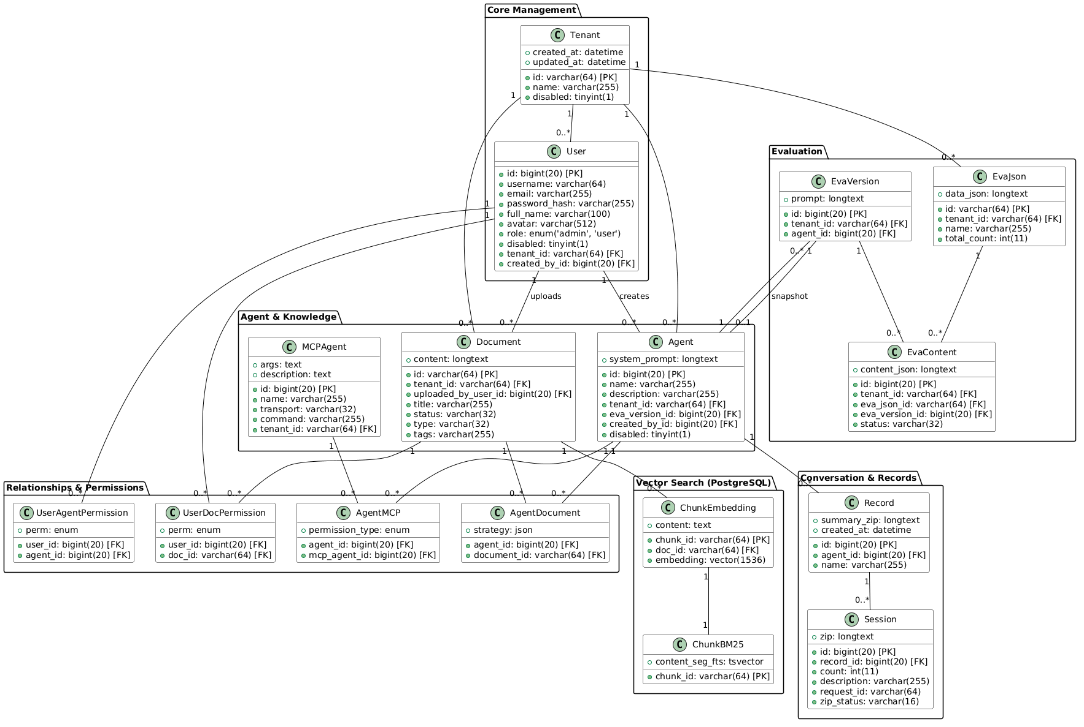

图4.1 数据库实体关系图(节选重要部分)

4.2.1 统一响应体与异常处理
统一响应体是前后端稳定联调的基础。Agentlz用Result语义封装成功和失败状态，并把code、message、data、request_id等字段固定下来。无论接口返回业务结果、参数校验错误、权限拒绝还是外部工具异常，前端都能按同一格式解析，交互逻辑不必被各种返回体分支拖复杂。
异常处理是在入口层统一注册的。HTTP异常、Pydantic校验异常、数据库异常、外部服务超时、未知异常都会被分别捕获，再转成前端能识别的格式。错误信息不能太少，不然前端和调试都看不懂；也不能把内部细节全暴露出来。对于能恢复的错误，响应里会留下错误类型和阶段标识，Planner或Executor后面才知道是重试、降级，还是回退。这套机制不算复杂，但接口变动以后会省下一些排查时间，审计日志也能保持比较固定的格式。

4.2.2 流式链路接口设计
为降低长推理链路带来的感知滞后，Agentlz使用SSE（Server-Sent Events）搭建流式遥测通道。接口层以/v1/chat为根路径，把Planner、Executor和Check产生的中间结果，按“事件类型-事件内容”的模型增量传到前端。事件类型包括chain.step、planner.plan、call.start、call.end、retrieval.context、check.summary和final.answer等。
这个事件模型把内部执行节点和最终输出拆开。前端可以按事件类型分别渲染计划列表、工具调用状态、检索证据、评分理由和最终答案，用户不必等完整任务结束才知道进度。任务失败时，页面也能展示失败阶段和原因，而不是只给一个通用错误提示。流式链路把抽象推理过程转成透明的阶段事件，交互连续性和过程可理解性都会更好。

4.2.3 责任链执行与步数上限控制
系统工作流按责任链组织，从Root节点依次经过Planner、Executor和Check。每个模块接收上游状态对象，再产出新的阶段结果；下游只能读取结构化封装后的状态，不能直接依赖上游自然语言文本。这样可以减少模块间隐式耦合，某一阶段失败时也更容易做局部回退。
为了避免闭环推理一直绕圈，系统放了hard_limit和soft_limit两类步数限制。soft_limit更像提醒，表示任务可能太长，或者范围要收一收。hard_limit就直接截断，返回可解释的中止结果。步数上限和重试次数放在一起，是一种比较保守的控制办法，能防止资源一直消耗，也让长任务有一个明确边界。

4.2.4会话管理与主题发布
系统提供轻量级WebSocket状态管理，用来维护“连接-用户-租户”的三元组映射。长任务运行时，后台消费者可以根据任务ID、用户ID和租户ID，把进度事件推送到对应连接。WebSocket层围绕Topic组织发布/订阅模型，覆盖测评、索引构建、文件解析和智能体运行等场景。
实际设计中保留send_to_user和publish两类传播方式。send_to_user只给单个用户推送私有任务进度，比较适合文档上传、个人评测和一次智能体运行。publish则给订阅同一Topic的多个连接广播状态，更适合共享看板或团队任务监控。这里没有只用一种方式，是因为两类场景的范围不同。如果全部用广播，私有任务会有权限风险；如果全部用单点推送，共享状态又不好处理。所以这个模型是在交互深度和系统开销之间做了折中。

4.3 智能体编排与工具系统
Agentlz的智能体编排层没有把提示词、数据结构和执行逻辑混在一起。提示模板主要说明任务目标、工具使用规则和输出格式；PydanticSchema用来约束输入输出；执行引擎再根据结构化计划调用工具、记录轨迹并触发校验。这样拆开以后，替换模型或调整提示词时，不一定要改整条业务流程。新增工具适配器时，也可以先接到工具层，再看Planner能不能正确选择它。
如图4.2所示的对话链路，工具系统采用能力描述和适配器模式，每个工具都要声明名称、描述、输入Schema、输出Schema、权限要求、超时限制和错误类型。Executor根据WorkflowPlan选择工具，再通过适配器处理stdio、http、sse等不同传输方式。工具调用产生call.start、call.end等遥测事件，供前端展示和离线统计使用。

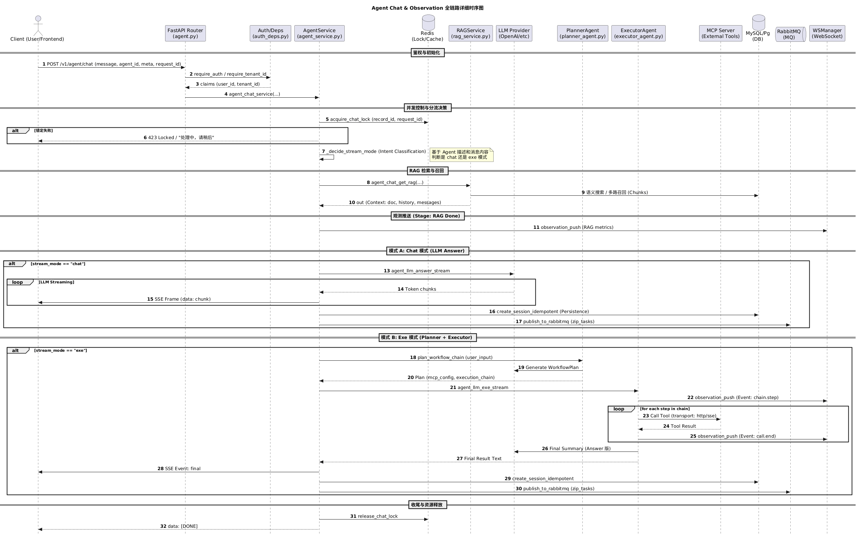

图4.2 全对话链路时序图

4.3.1 结构化计划生成
4.3.1结构化计划生成
Planner模块接收自然语言目标，然后用强类型提示词生成WorkflowPlan。这个计划不是单纯列几个步骤，还要写工具调用顺序、MCP连接配置、参数来源和执行约束。系统会解析Planner输出并检查字段，主要是怕模型输出飘掉。解析失败时，就启动兜底计划结构，同时把失败原因写进轨迹里。
结构化计划的重点，是先把任务理解放进可以检查的对象里。检索问答一般要做问题改写、证据召回、上下文组装和答案生成；多工具任务还要选工具、构造参数、检查结果；高风险任务则要把权限边界和确认条件写出来。这样在真正执行前，就能先发现一些明显不合理的拆解。

4.3.2 多工具接入与日志采集
Executor按计划调度MCP工具栈，也要适配不同类型的外部工具。HTTP工具要处理请求方法、路径、Header、Body和超时；stdio工具要管进程生命周期和标准输入输出；sse工具要处理流式事件订阅和增量结果。底层通信方式虽然不一样，最后还是映射成统一的ToolCall结构，不然后面日志和评测会很难统一。
日志采集主要通过回调机制完成。工具调用开始时会产生call.start事件，记录工具名称、输入参数摘要和所属步骤。调用结束后再产生call.end事件，写入输出摘要、耗时、状态码和异常信息。这里没有把完整参数都直接写出来，因为有些字段可能包含隐私或业务数据，所以敏感字段需要先脱敏。这个日志结构一方面给前端可视化使用，另一方面也方便后面统计工具可靠性、耗时分布和失败原因。

4.3.3结构化评审与回退控制
Check模块会把用户目标、计划步骤、工具轨迹、检索证据和候选答案聚合到一起，生成CheckOutput。判断规则看五件事：目标完成度、证据覆盖度、输出格式合规性、工具调用合理性以及权限边界是否被遵守。默认情况下，score达到80分且judge为通过时，任务才进入最终输出阶段。
校验失败后，系统会按照失败原因触发回退控制。证据不足就回到检索阶段，工具参数错误就退回Planner重新生成参数，输出格式错误则做结构化重试，权限错误时终止任务或改选低权限工具。相比一次性开环输出，这种闭环模式能提高长程任务的决策韧性，也降低逻辑错误直接暴露给用户的概率。
  - 检索增强链路实现
RAG模块的技术选型遵循“召回优先、生成兜底”的原则，文档生命周期中的实现方案如下。
上传与解析阶段，后端接收文件后先根据MIME类型分发解析器。PDF使用PyMuPDF提取文本和坐标信息，同时保留页码用于溯源；Office文档交给python-docx与openpyxl解析，表格内容转成Markdown管道符格式以维持结构；纯文本则直接读取并做编码归一化。解析产物还要经过重复内容过滤、控制字符清理和UTF-8统一编码，然后再进入切分阶段。
切分与嵌入阶段用的是递归字符切分策略（RecursiveCharacterTextSplitter）。分隔符先按段落符（\n\n）、换行符（\n）、句号（。/.）这些比较自然的边界来切，最后才退到空字符。块大小（chunk_size）设为512字符，重叠（overlap）设为64字符，主要是想保留一点跨段语义，不让一句话前后被完全切断。嵌入模型选BAAI/bge-large-zh-v1.5（1024维），通过sentence-transformers加载，向量相似度用余弦距离（cosine similarity）。这些参数不是说一定最好，只是先给原型一个可跑、可比较的基线。
索引与检索阶段，向量索引采用pgvector扩展，向量维度为1024，相似度检索使用<=>运算符。只用向量召回时，专有名词和编号类问题有时不太稳定，所以这里又并行加入BM25词项匹配，并基于jieba分词构建稀疏索引。默认先召回Top-10，两路结果再用RRF（Reciprocal Rank Fusion）融合，k值取60，最后选Top-5片段进入生成流程。Top-5不是说一定最优，而是先控制上下文长度，避免候选太多后把噪声也带进模型。对于专有名词多、格式差异大的中文企业文档，这种混合方式会比单一路径更稳一些。

4.4.1 多链路召回与融合重排
实际测试时，单向量召回会有两种比较烦的问题：有些片段语义像，但事实不对；有些技术词很多，看起来相关，主题却跑偏。为了少一点这种情况，Agentlz把向量召回和BM25召回并行做。向量召回找语义近邻，BM25补关键词、字段名和编号类问题的精确匹配，最后再用RRF排到一起。这个方法也不是万能的，只是比单一路径更不容易漏掉某类问题。
Top-K候选片段召回后，还可以再用重排模型做一次筛选。重排时主要看问题和片段之间是否真的相关，也看片段能不能覆盖关键证据。只靠局部词项重合，有时会把噪声片段放进上下文，尤其是表格字段和制度条款比较多的时候。这个策略在中文企业文档里会有一定帮助，不过它也会增加一层计算开销，所以更适合对答案可靠性要求较高的任务。

4.4.2 查询改写与上下文组装
为提高召回效果，系统支持检索前查询改写。查询改写会把原始问题扩展为若干语义等价或互补的子查询，例如把口语化问题改写成制度条款查询，把模糊描述改写成字段名查询，或把多条件问题拆成多个检索意图。多个子查询分别召回后，再进行融合、去重和排序。
上下文组装阶段需要在证据数量和上下文长度之间做一个平衡。Agentlz通过限制片段数量、限制总字符数和保留来源标记来控制输入规模。这样做是因为上下文太长时，成本会上升，模型注意力也可能被不相关片段分散。最终注入模型的内容包括片段文本、文档来源、页码或位置标识。这样生成答案时至少可以引用到具体证据，而不是只给一个没有来源的结论。

4.4.3 召回性能基线与策略对比
为了看多链路召回是否有作用，内部测试集比较了几种召回策略的命中率。测试集一共50条企业文档问答对如表4.1，里面包括事实检索（40%）、数值比对（30%）和多文档综合（30%）三类问题。这里使用Top-5命中率，主要是看相关证据有没有进入前五个候选片段。首条相关平均位次则用来看证据排得靠不靠前。这个测试规模不算大，但可以先反映不同召回方式之间的差异。

表4.1 召回策略对比（测试集 50 条）
策略 | Top-5 命中率 | 平均召回数 | 首条相关平均位次 | 备注
纯向量召回 | 68% | 5.0 | 2.3 | 语义相近但术语不匹配时失效
纯BM25召回 | 54% | 5.0 | 3.1 | 关键词命中强但语义泛化弱
向量+BM25融合(RRF) | 82% | 5.0 | 1.8 | 兼顾语义与词项匹配
融合+查询改写 | 88% | 7.2 | 1.5 | 改写带来冗余，需去重裁剪

4.5 异步任务与实时推送
针对系统吞吐和交互体验之间的矛盾，Agentlz用消息队列把耗时任务移出同步请求链路。测评运行、索引构建、大文件解析和长工具调用都可以作为后台任务执行，主接口只创建任务记录、返回任务ID并启动状态订阅。后台消费者执行任务时持续更新进度，再通过WebSocket或SSE向前端推送阶段事件。
评测场景里，一个任务通常包含多个样例；如果全部同步执行，接口容易超时，用户也看不到进度。系统采用“分批执行+结果聚合”策略：后端创建评测运行记录，写入total_count、completed_count和状态信息，并投递MQ消息；消费者按batch_size拉取样例切片，每完成一条就写入聚合结果并推送item_done事件；任务尚未完成时继续发布下一批MQ消息，全部完成后写入finished_at并推送done事件。
这套策略相当于把长任务拆成多个较短的任务单元。这样某一批次失败时，系统可以根据任务ID重新投递，不一定要让整个任务从头执行。状态回放也会容易一些，因为每一批都有自己的进度和结果。前端可以持续展示进度、单条结果和错误提示，用户不会只看到一个一直转圈的页面。不过这种方式也会让任务状态管理更复杂，需要保证completed_count和实际结果一致。

4.6 前端实现
React-Admin通过声明式数据提供者和权限控制，为后台管理系统提供了可复用的页面组织模式[8]，该模式也符合React生态中声明式编程和组件复用的基本思想[9]。Agentlz前端据此组织页面、资源和数据源调用，覆盖用户与租户管理、鉴权登录、智能体配置与运行入口、文档上传与RAG管理、评测数据集管理、评测启动、结果回放、WebSocket连接监控和运行状态展示等功能。
前后端联调以Axios为基础，统一封装httpClient，并按领域拆分evaluation、rag、agent、mcp等API模块。页面组件只处理交互状态和展示逻辑，不直接拼底层请求。接口变更时，调用层可以集中调整，维护成本更低。流式任务由前端按SSE事件类型更新链路面板，异步任务则通过WebSocket订阅任务Topic，并刷新进度条、日志列表和结果表格。
交互设计这里，前端主要想把过程露出来。智能体运行页面展示计划步骤、工具调用状态、检索片段、校验评分和最终答案；评测页面看样例执行状态、成功率和失败原因；文档页面看上传、扫描、解析、切分、索引这些状态。后端轨迹转成可视化事件以后，用户至少能知道任务现在走到哪一步，不是只等一个最后回答。
- 实验设计与评测

5.1 任务集设计
实验任务集主要围绕“检索-工具-多步执行”这条链路构建。任务类型包括信息检索问答、复杂任务分解、跨模块协作和工程能力验证。信息检索问答基于上传文档来做事实性问答、数值查找和来源引用，重点看RAG链路能不能召回到证据，答案能不能追到来源。复杂任务分解则要求系统先把自然语言目标拆成多个步骤，再按计划执行和校验。这个部分主要用来观察Planner-Executor-Check工作流是否稳定。
跨模块协作任务把检索、工具调用和结果校验放在同一个任务里，用来看看闭环机制在多来源信息里到底有没有帮助。工程能力任务包括文件上传与解析、评测任务分批执行、实时推送和权限触发，主要检查系统在不太理想的环境下还能不能跑。这个任务集没有想覆盖所有智能体应用，只是先盯住企业知识处理和受控工具执行里最容易出问题的地方。

5.2 评测指标
指标体系分成准确性、效率、可解释性、鲁棒性和安全性五类。准确性和任务成功率看最后输出有没有满足目标。效率看平均步数、平均耗时，也可以记录token或调用成本。可解释性不只看答案，还看轨迹是否完整、能不能回放，关键结论有没有证据。鲁棒性看检索噪声、工具失败、网络波动时能不能恢复。安全性则看越权访问、敏感信息泄露和不当工具调用。这个划分比较普通，但对原型来说够先观察主要问题。
检索问答任务另外统计引用命中率和证据覆盖率。引用命中率主要看回答里有没有来源片段，证据覆盖率看关键结论能不能在召回内容里找到依据。多步工具任务再额外看工具失败率、回退次数和校验通过率。这样做是为了不要只看最终答案像不像对，还要看执行过程是不是可靠。

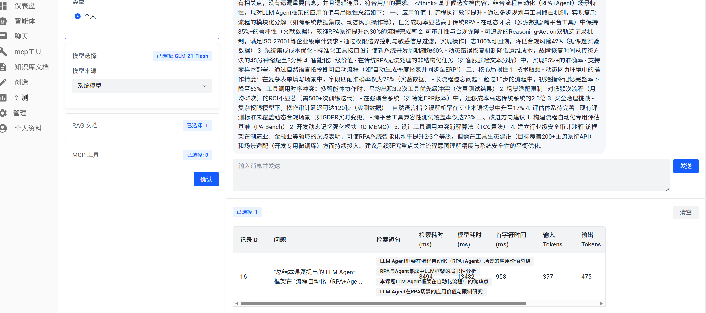

图5.1 评测指标参考

5.3 对比基线与消融设置
为分析各模块贡献，实验设置了多组对比基线。第一类比较无检索与有检索，用来评估RAG对事实问答和引用溯源的影响。第二类比较CoT、Plan-then-Act和Planner-Executor-Check闭环，用来观察显式计划和结构化校验对多步任务的影响。第三类比较无记忆、仅轨迹记录和轨迹+校验，用于分析过程记录与反思机制的作用。
消融实验会分别去掉或替换计划模块、检索模块、校验模块和反思回退模块。去掉计划模块以后，系统直接让模型生成答案或工具参数；去掉检索模块以后，只能靠模型自己的内部知识；去掉校验模块以后，不再判断目标完成度和证据覆盖；去掉反思回退以后，即使校验失败也不会重新规划。通过这些设置，大概可以看出各模块是不是实际有用，还是只是把工程做复杂了。

5.4 实验环境与实现细节
为保证可复现性，实验记录运行环境、模型配置、检索参数和评测脚本的输入输出约定。后端服务基于Python运行环境，并通过FastAPI框架对外提供/v1API；前端用React和React-Admin实现管理控制台；链式工作流通过SSE推送过程事件；异步任务由消息队列消费，再使用WebSocket推送进度。
Agent逻辑层由Planner、Executor和Check三组提示词模板组成，每组模板都绑定对应PydanticSchema，用来约束输入输出结构。检索层用BAAI/bge-large-zh-v1.5作为嵌入模型，向量维度1024，相似度度量是余弦距离。Top-K参数、RRF的k值、是否启用重排、是否启用查询改写，也都会写进实验配置。这样记录下来，一方面是为了复现实验，另一方面也是为了后面调参数时不要全凭印象。
评测数据集采用类Alpaca结构组织，核心字段包括instruction、input、fact_output和metadata。实际准备数据时，Markdown、纯文本或表格这些材料格式并不一样，所以需要先通过转换适配器映射成统一样例格式，再进入评测流程。这样做不是为了让数据格式看起来统一，而是为了让不同来源的数据在评测时使用同一种输入结构和对齐规则。否则同一个错误可能来自模型，也可能只是来自数据格式不一致。

5.5 结果展示方式与统计口径
结果如下表5.1，由于不同任务对“正确性”的定义并不相同，结果展示采用“定量+定性”的方式，并统一统计口径。定量结果按任务场景统计成功率、平均步数、平均耗时、工具失败率和校验通过率。检索问答场景额外统计引用命中率和证据覆盖率；多步任务额外统计回退次数和失败恢复成功率。
定性结果选2—3条代表性轨迹来看，里面包括Planner计划、Executor工具调用序列、Check评分与理由以及最终输出。分析时不只问结果对不对，还要看失败出在哪个阶段、能不能通过回退重新规划修好、修复成本是多少、额外调用有没有带来收益。定量统计和轨迹案例放在一起，才比较能看出闭环系统真实表现，不然只看一个成功率会有点单薄。

表5.1 指标统计表示例
场景 | 策略 | 成功率 | 平均步数 | 平均耗时 | 工具失败率 | 校验通过率
检索问答 | 无检索 | 40% | 1.0 | 2.3s | 0% | 34%
检索问答 | RAG | 68% | 2.9 | 4.5s | 6% | 68%
多步任务 | Plan-then-Act | 68% | 4.2 | 8.2s | 18% | 62%
多步任务 | 闭环（含 Check 回退） | 88% | 5.9 | 12s | 16% | 88%

5.6 典型失败类型与案例分析
看原型里的轨迹和日志，失败样例大概能分成下面几种。这个分类不一定很严谨，但排查问题时比较好用。
检索证据不足。常见情况是Top-K为空，或者召回片段看着相关但缺少关键事实，生成阶段只能靠不完整上下文去补。这个问题可以从几处改：启用多链路召回，加查询改写，把文档切分做细一点，必要时再加重排模型。答案生成前也需要做证据覆盖检查，不然模型很容易把缺口补成一个看似完整的回答。
工具参数错误或工具不可用。常见情况有MCP客户端初始化失败、工具列表拿不到、输入输出格式对不上，或者调用超时。处理时可以在Planner里把工具输入Schema写清楚一点，在Executor里先做参数预校验，再准备一个兜底路径。失败原因也要记下来，不然后面只知道任务失败，不知道是哪个工具的问题。
输出格式不合规。表现为模型没有按结构化格式返回计划或评审结果，最终导致解析失败。改进时可以使用response_format约束输出，增强提示词里的字段说明；解析失败后采用兜底结构继续推进，并在Check中扣分、给出修复建议。
权限边界触发。表现为跨租户访问文档、调用敏感工具或访问未授权资源时被拒绝。改进策略是在工具描述中明确权限边界，让Planner生成计划时优先选择低权限可用工具，并把权限错误作为可恢复错误返回给Planner，重新选择工具链。

表5.2 失败类型归因与处置策略
失败类型 | 触发阶段 | 可观测信号 | 处置策略
召回为空 | 检索/执行 | Top-K 为空或相似度过低 | 查询改写 + 多路召回 + 降级总结
工具不可用 | 执行 | client_init/get_tools 异常 | 记录错误 + 回退重选工具
格式错误 | 规划/校验 | structured_response 为空 | 兜底结构 + 提示词强化
越权 | 任意 | 403/权限错误 | 权限提示 + 回退

5.7 系统测试与可用性验证
为验证原型系统的工程可用性，测试采用“分层测试+场景回归”的组织方式。接口可用性测试以最小闭环通信链路为基础，覆盖租户鉴权、Header解析、SSE流式通信、WebSocket状态推送、文档上传、RAG检索、评测任务创建和结果查询等流程。测试不只看接口是否连通，还看响应结构是否稳定、错误信息是否可定位、分页筛选和排序是否符合预期。
链路回归测试重点验证Planner-Executor-Check链路。相同输入在相同配置下，应产生结构一致的计划和可解释评审输出；工具不可用或检索无结果时，系统应返回明确错误和降级结果，而不是崩溃或无响应。异步任务则关注状态机能否从pending进入running，再进入done或failed，避免中间状态悬挂。
数据一致性测试主要看评测任务的“分批执行+结果聚合”链路。completed_count需要单调递增，而且不能超过total_count；content_json里的条目数量也要和completed_count对齐。任务结束后，状态应进入done或failed，并写入完成时间。前后端联调时，通过页面操作测评、文档和智能体运行流程，检查表格渲染、进度展示、错误提示和结果回放是否完整。相比纯轮询模式，SSE和WebSocket推送能减少等待时的不确定感，也让用户更容易知道任务现在执行到哪里。

- 测试案例与分析

6.1 企业知识检索与问答
企业知识检索与问答案例用于验证私有文档的解析、索引、召回和答案生成能力。用户上传制度文件、产品说明或技术文档后，系统完成解析、切分、嵌入和索引构建。问答阶段，系统根据用户问题进行查询改写和多路召回，选择相关证据片段注入模型，并在最终回答中保留来源标记。
这个案例重点看两个问题：一是减少幻觉，二是让答案更容易解释。事实性问题的答案应尽量由召回片段直接支撑。数值比对问题不能只给一个结论，还需要保留多个证据片段，并说明比较依据。多文档综合问题则要标明不同结论分别来自哪些文档。通过前端轨迹面板，用户可以查看召回片段、相似度排序和最终引用。这样用户至少可以判断答案是不是有来源，而不是只能相信模型输出。

6.2 测评系统与可回放轨迹
测评系统主要用来比较不同Agent版本、提示词配置和检索策略。系统可以保存Agent版本快照，创建评测数据集，启动异步评测任务，也能实时推送进度和回放历史结果。每条样例的轨迹里都会留下计划、工具调用、检索证据、校验评分和最终输出。这样失败分析和版本回归才有东西可看，不只是看一个总分。
可回放轨迹的作用，是让评测不要只停在最终分数上。失败样例可以继续往下查：是问题理解错了，还是检索证据不够，或者工具调用失败。也可能只是校验标准设得太严。成功样例也不能完全不看，因为里面可能绕了很多无效步骤，或者调用了不必要的工具。有了这些轨迹，后面改提示词、工具配置和检索策略时，能更快找到薄弱点。

6.3 大文件上传与安全治理
面向工程落地，系统提供小文件直传和大文件分片上传两种方式，并加入病毒查杀、一致性校验和隔离区（quarantine）策略。这样做是为了避免恶意文件直接进入解析与索引流程。文件上传与解析本身就是风险比较高的链路。一方面，如果大文件都经过后端转发，带宽和存储压力会比较明显；另一方面，文件内容也可能携带恶意载荷或敏感信息。如果没有扫描就进入解析流程，后面排查会比较困难。
Agentlz把上传链路分成两条策略路径。小文件走简单上传，由后端接收文件并写入对象存储，随后触发扫描任务；扫描通过后再进入文档解析和向量化流程。这条路径实现成本低，适合交互式上传和小规模文档管理。大文件走“分片上传+断点续传+前端直传对象存储”，前端通过后端获取分片预签名上传URL，把分片直接传到对象存储，后端只负责签名、状态机管理和完成确认，避免主服务成为带宽瓶颈。
完整性校验依赖文件hash、分片etag和part_hash。网络中断或页面刷新后，前端可以根据已上传分片列表继续上传剩余部分，减少失败重传成本。上传完成后，系统先把文件放到quarantine前缀并触发扫描，只有scan_status==passed的文件才能转入可解析区域。上传、扫描、解析和索引状态都会被显式建模并写入操作日志，便于后续安全审计和问题取证。多租户隔离则确保不同租户文件不可互见，降低数据泄露风险。

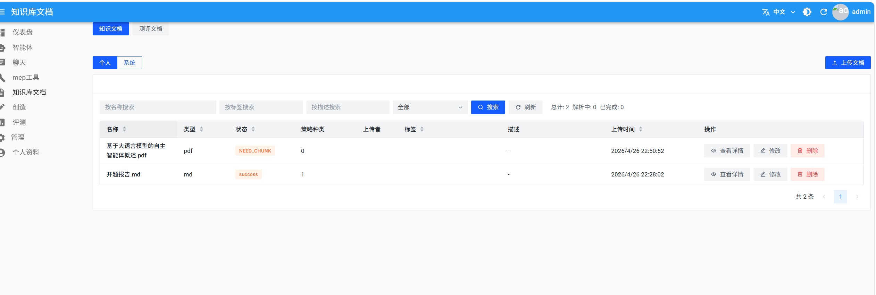

图6.1 文件上传模块

6.4流式链路的可视化执行
针对大模型交互过程难以理解的问题，Agentlz把传统“一问一答”扩展成可见、可审计的链式执行视图。系统通过SSE流式接口，把Planner规划步骤、Executor工具调用步骤和Check校验步骤实时推送给前端；前端再按事件类型渲染计划列表、工具调用卡片、检索证据面板、评分理由和最终答案等视图。
这个案例的工程特点在于“状态”和“内容”分离。chain.step事件只表达阶段状态变化，planner.plan事件表达结构化计划，call.start和call.end事件表达工具调用生命周期，check.summary事件表达校验结论。前端可以按事件类型局部更新页面，不必等待最终响应完成。对用户来说，可视化过程能降低长任务等待焦虑；对开发和运维人员来说，链路事件可以直接用于排查执行异常。

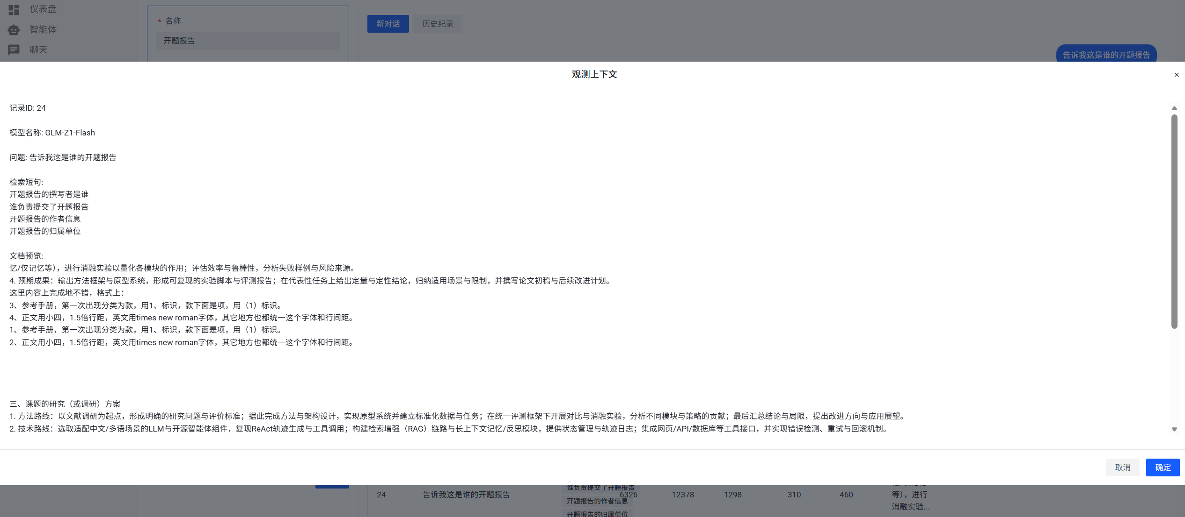

图6.2 链路可视化

6.5测评任务的异步执行与结果回放
这个案例写的是某个Agent版本的一次评测流程。用户先选择测试集、目标Agent和评测配置，然后调用启动接口。后端创建评测运行记录，返回eva_content_id和eva_version_id，用来标识这次评测运行和版本快照。随后后端把任务发到消息队列，由后台消费者批量执行样例。
进度推送阶段，消费者每处理一条样例就更新completed_count，并通过WebSocket推送item_done事件。前端据此更新进度条、单条结果和失败原因。全部样例完成后，系统推送done事件并写入finished_at。某条样例失败时，系统记录失败阶段、异常类型和可恢复建议，但不影响其他样例继续执行。
结果回放阶段，用户可以按agent_id查询版本列表和历史评测记录，也可以查看某次eva_content的content_json聚合结果。回放内容包括原始输入、标准输出、模型输出、计划步骤、工具调用、检索证据、校验评分和错误信息。这个流程的作用是把一次评测保留下来，后面可以对比不同Agent版本、提示词、模型和检索策略。它不只是一个结果展示页面，更像是长期回归分析的记录入口。

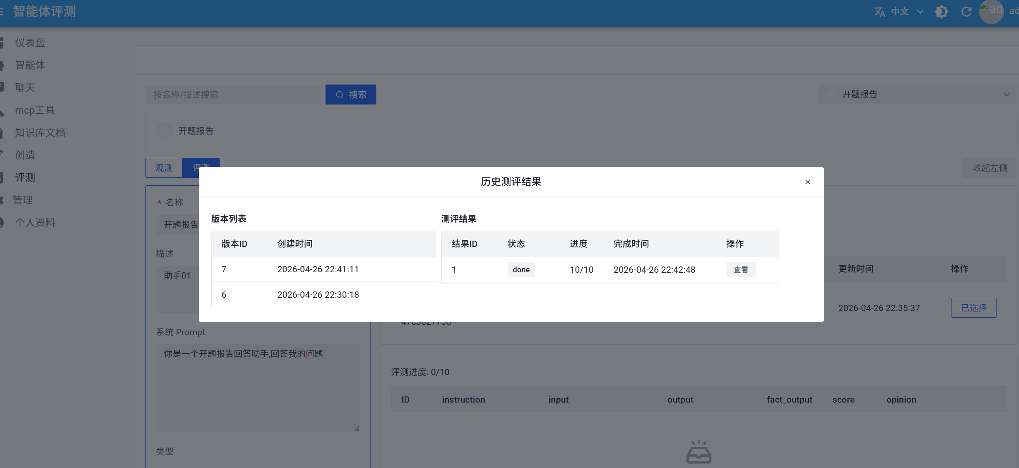

图6.3 历史评测回放

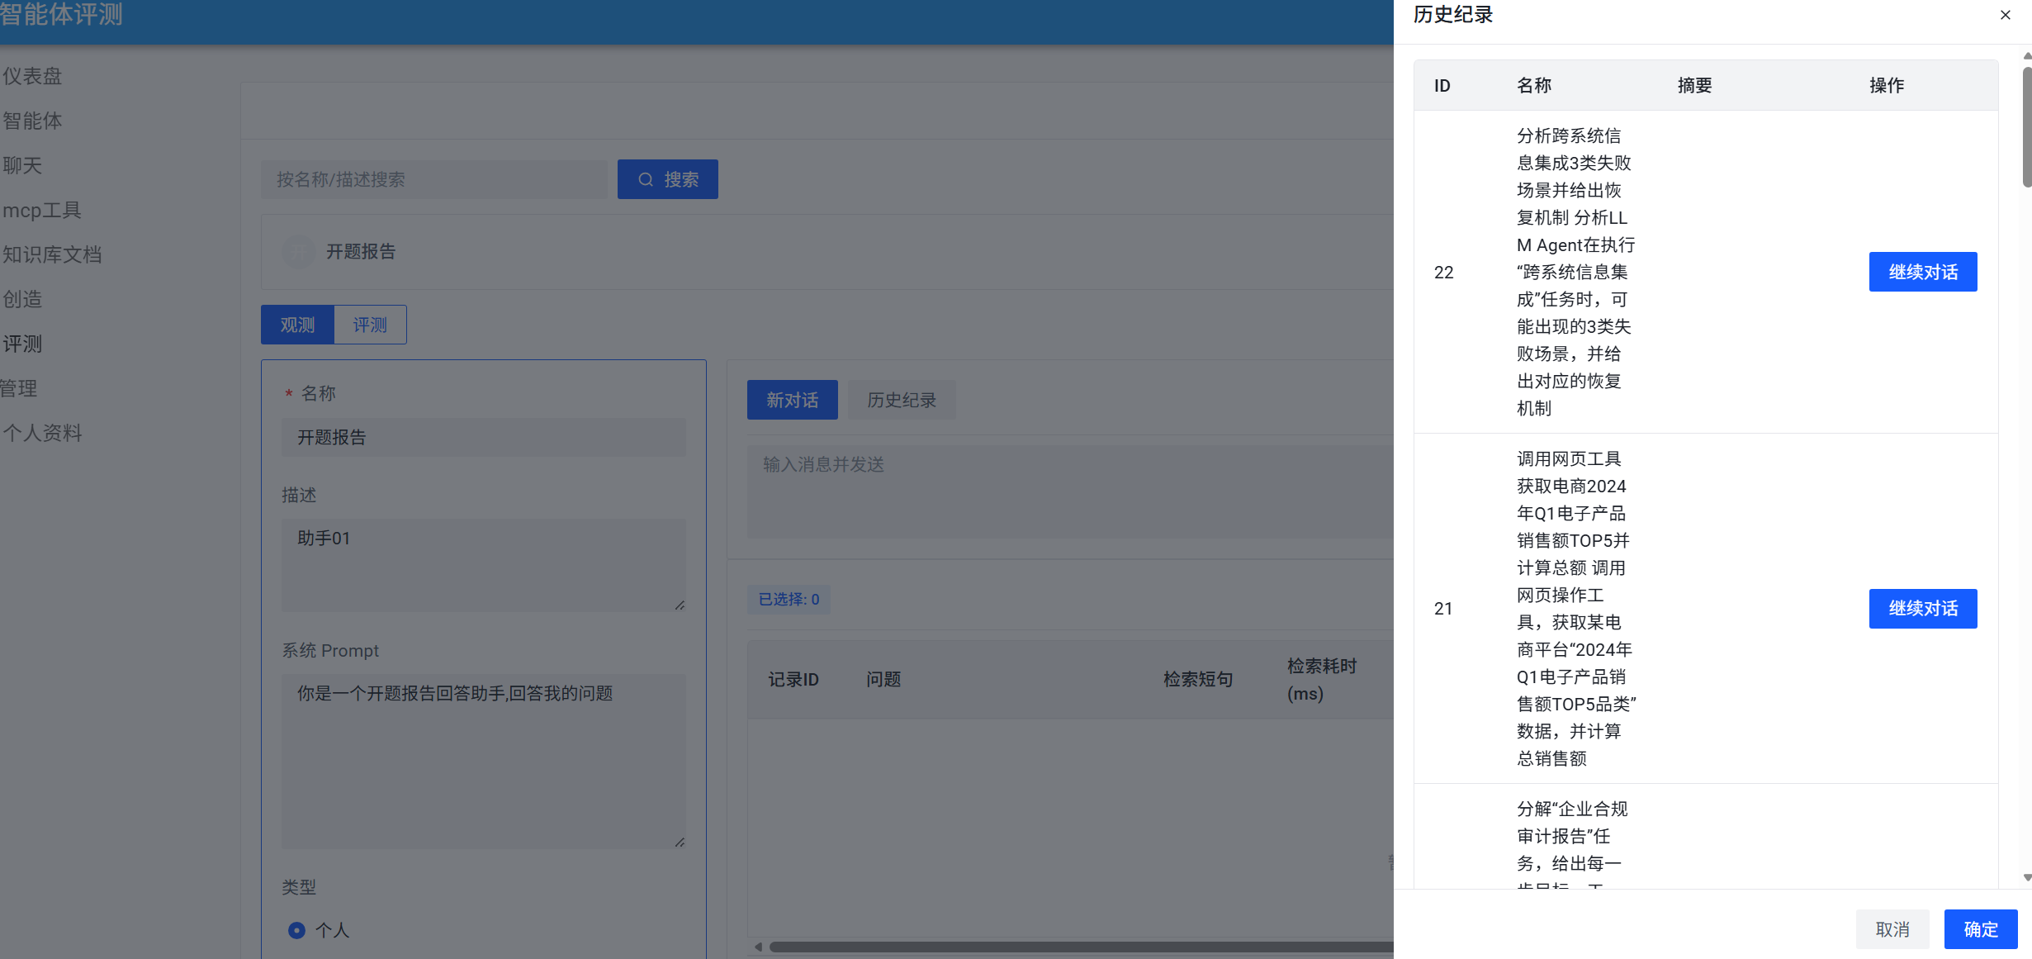

图6.4 历史观测记录回放
- 讨论与展望

7.1 局限性
Agentlz这个原型现在看起来还不是很完整。比如模型本身的问题还在，虽然加了Planner和Check，但不是说这样就一定能把任务做对。任务条件比较乱的时候，LLM还是会把计划写偏，或者把一些没有明说的要求漏掉；工具返回内容如果本来就不清楚，它也可能理解错。Check大概只能起到再检查一遍的作用，能拦住一部分问题，但不能说就把幻觉问题解决了。检索这边也是类似，最后能不能召回到证据，和前面的文档解析、切分方式、嵌入模型、召回参数都有关系。特别是格式很乱的文档，或者表格比较多的材料，系统可能还是找不到该找的内容，这一点后面还需要继续改。
第三，工具生态本身比较复杂。外部工具的可获得性、权限配置、响应格式和失败模式差异都很大，统一适配和治理需要持续维护。第四，评测基准还不充分。通用评测集很难覆盖企业特定流程、私有文档分布和真实权限约束，内部测试集规模也还需要扩大。第五，闭环机制会增加执行步数和系统延迟。如果场景对实时性要求很高，就不能把完整闭环都套上去，需要按任务类型做裁剪。

7.2 安全与伦理
LLM智能体会调用外部工具，也会处理私有数据，所以权限管理、敏感内容拦截、审计日志和失败回滚这些不能省。系统应该只把完成任务需要的工具和数据范围暴露给智能体。敏感文件、个人信息和高风险操作，需要显式做权限校验，也要留下操作记录。模型生成内容还要用证据引用和Check去约束，尽量减少那种看起来合理但容易误导的输出。
伦理方面还有一个比较实际的问题，就是责任边界不能写得太空。智能体给出的内容最好先当成辅助材料，高风险业务里不能让它直接替人下最后判断。像法律、医疗、金融和安全生产这些场景，如果它生成了一段看起来很完整的建议，使用者还是要回去看证据、看权限，也要看中间有没有触发外部操作。工具调用如果会发邮件、改文件，或者读取敏感资料，记录就不能只写一个成功状态，至少要留下谁发起、用了哪个工具、碰到哪些资源。这里目前只能说原型先把审计线索留住了，后面真放到业务环境里，还要继续看权限配置和工具接口本身靠不靠得住。

7.3 未来工作
后续工作可以先从几个比较具体的方向继续做。第一，长期记忆和反思学习还比较弱，系统目前更多是记录历史任务，还没有充分利用历史任务形成稳定的工具选择偏好和失败恢复经验。第二，可以尝试强化学习或偏好优化方法，让Planner在工具选择上更稳定，也让Check的评审标准更一致，减少只依赖手工阈值和提示词规则的问题。第三，需要构建更标准化的评测基准和自动化回归体系，覆盖更多企业流程、文档类型和权限场景。
第四，云原生部署和多智能体协作还没有完全展开。云原生架构通过容器化、微服务、Serverless和DevOps等技术手段，把弹性、韧性、安全和可观测性等能力交给基础设施承载[10]，这对规模化部署有帮助。不过，多Agent协作不能只理解成工具更多、角色更多。它还要继续看轨迹能不能审计、权限边界能不能卡住、失败以后能不能恢复。如果这些约束没留住，协作越复杂，风险反而可能越不好管。

结论
围绕LLM智能体落地时的黑盒执行、检索不足、工具调用不稳定和审计困难等问题，Agentlz原型完成了基本设计和实现。这个系统把规划、检索、行动、记忆和反思过程显式拿出来，并用Planner-Executor-Check三段链式工作流约束任务分解、工具调用和结果校验。这样处理以后，语言模型的执行过程会更容易解释、追溯和恢复，至少不是只剩下最后一段自然语言回答。
从实验和案例中可以看到，Planner-Executor-Check工作流在多步任务里能减少一部分单步错误继续扩散的情况。工具路由和RAG结合后，模型可以读取私有知识和外部证据，事实幻觉风险有所下降，但不能说完全消除。WebSocket、SSE和消息队列让长任务的过程更容易被前端展示，也减轻了同步接口压力。多租户鉴权和结构化轨迹记录，则为权限治理和合规审计提供了基础材料。
总体看，Agentlz不是想做一个无限开放的通用智能体框架。它更像是面向企业知识问答和受控多步执行任务的一个原型参考，能运行、能评测，也能留下审计轨迹。它在任务成功率上有一定改善，同时也留下了一些工程实现经验。不过这些经验还需要在更大规模、更复杂权限和更多真实文档里继续验证，不能直接说已经成熟。

参考文献
- YAO S, ZHAO J, YU D, et al. ReAct: Synergizing reasoning and acting in language models[J]. arXiv preprint arXiv:2210.03629, 2022.
- WANG L, MA C, FENG X, et al. A survey on large language model based autonomous agents[J]. arXiv preprint arXiv:2308.11432, 2023 (updated 2024).
- WU Q, BANSAL G, ZHANG J, et al. AutoGen: Enabling next-gen LLM applications via multi-agent conversation[J]. arXiv preprint arXiv:2308.08155, 2023.
- OpenAI. Best practices for prompt engineering with OpenAI API[EB/OL]. https://platform.openai.com/docs/guides/prompt-engineering.
- LangChain. LangChain Documentation[EB/OL]. [2026-03-22]. https://python.langchain.com/.
- 肖涵. FastAPI Web开发实战[M]. 北京: 电子工业出版社, 2022.
- FIELDING R T. Architectural styles and the design of network-based software architectures[D]. Irvine: University of California, Irvine, 2000.
- 程墨. 深入浅出React和Redux[M]. 北京: 机械工业出版社, 2017.
- 贝尔托利 M. React 设计模式与最佳实践[M]. 林昊, 译. 北京: 人民邮电出版社, 2018.
- 阿里巴巴技术团队. 云原生架构白皮书[R], 2022.

致谢
感谢指导教师李敏在选题、研究方法和论文撰写过程中给出的指导与建议；也感谢课题组同学在系统联调、测试数据整理、实验复核时提供的帮助。FastAPI、LangChain、React等开源生态提供了很多工具、文档和工程经验，对Agentlz原型实现和验证也有直接帮助。论文写作和系统实现中仍有不足，后续还需要继续学习和修改。

附录 A 主要缩略语与符号说明
LLM：Large Language Model，大语言模型
Agent：智能体
ReAct：Reasoning+Acting
RAG：Retrieval-Augmented Generation，检索增强生成
WS：WebSocket
MQ：Message Queue，消息队列
MCP：Model Context Protocol，工具与模型上下文协议
SSE：Server-Sent Events，服务器发送事件
RRF：Reciprocal Rank Fusion，倒数排名融合
BM25：Best Matching 25，稀疏词项匹配算法

附录 B 原型系统功能清单（摘要）
智能体：创建/配置/运行；Planner—Executor—Check 链式执行；轨迹记录与回放。
检索：文档上传、解析、切分、嵌入、索引、查询与上下文组装。
工程能力：多租户鉴权、统一 API 返回、异常处理、WebSocket 实时推送、消息队列异步执行。
测评：测评集管理、版本快照、测评任务调度与结果聚合。

